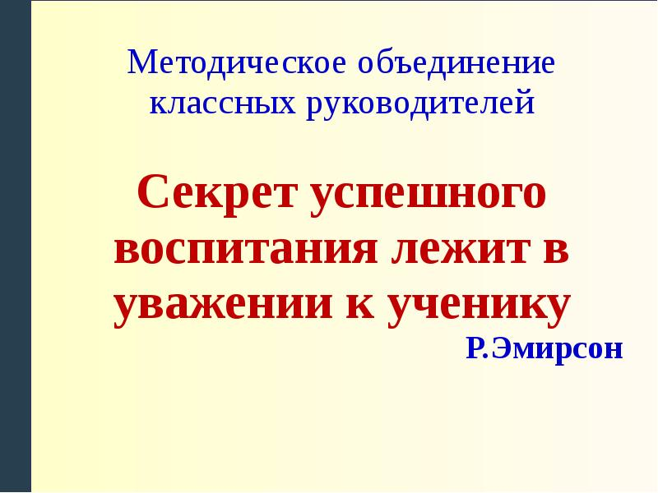
1заседание МО
Тема: Организация системы деятельности классного руководителя в 2019-2020 учебном году.
Цель: Обеспечить нормативно-методическое сопровождение воспитательного процесса.
Рассмотреть аспекты организации воспитательной работы классных руководителей на современном этапе.
Обсудить план работы на 2019-2020 учебный год.
Форма проведения: инструктивно-методический семинар.
Вопросы для обсуждения:
1. Утверждение плана работы МО классных руководителей на 2019-2020 учебный год.
2. Рекомендации по составлению воспитательного плана классного руководителя.
3. Папка классного руководителя. Составление графика открытых классных часов и мероприятий

2 заседание МО (октябрь)
Тема: «Развитие индивидуальности учащихся в процессе их воспитания. Здоровье сберегающие технологии в воспитательном процессе»
Форма проведения: Круглый стол.
Вопросы для обсуждения:
1. Физическое развитие как показатель здоровья детей и подростков.(Гусейнова Э.Г.)
2. Физкультурно-спортивные мероприятия как средство формирования здорового образа жизни.(Аммаева Р.А.)
3. Работа классных руководителей по предупреждению детского дорожно-транспортного травматизма.(Магомедова М.Д.)
4. Профилактика вредных привычек школьников (из опыта работы классных руководителей). (Абакарова П.М.)
3 заседание МО (декабрь)
Тема: «Педагогика поддержки ребенка: взаимодействие школы, семьи и социума по профилактике поведения учащихся. Совершенствование воспитательно- профилактической работы».
Форма проведения: Психолого-педагогический семинар.
Вопросы для обсуждения: .
1. Нравственные внеклассные мероприятия, их технологии, качество и эффективность.(Гусейнова А.М.)
2. Работа классного руководителя по формированию толерантных отношений у школьников (из опыта работы классных руководителей). (Лабазанова Д.Л.)
3. Современные воспитательные технологии и формирование активной гражданской позиции. (Ханмагомедова П.Х.)

4 заседание МО (март)
Тема: :«Роль семьи в воспитании ребёнка»

Форма проведения: Круглый стол.

Обсуждаемые вопросы:
- Взаимодействие школы с семьёй и общественностью .(Саидова А.М.)
- Формы привлечения родителей к организации учебной и внеурочной деятельности. .(Тинчаева С.М.)
- Виды совместной деятельности родителей, педагогов, детей и социальных партнёров.(Гасанова А.М.)
- Воспитательный потенциал семьи. Классный час в 11 классе .(Казанбиева Н.Д.)

5 заседание МО (май)
Тема: «Подведение итогов работы МО за 2019-2020 учебный год».
Цель: Обмен опытом , анализ воспитательной работы за учебный год. Выработка эффективных направлений работы на следующий год.
Форма проведения: Круглый стол.
Вопросы для обсуждения:
1.Отчеты классных руководителей по темам самообразования.
2. Анализ воспитательной работы за год.
3. Подведение итогов работы МО за 2019-2020учебный год.
4. Организация летнего отдыха учащихся

